**CỘNG HOÀ XÃ HỘI CHỦ NGHĨA VIỆT NAM**

**Độc lập - Tự do - Hạnh phúc**

**ĐƠN YÊU CẦU CÔNG NHẬN SÁNG KIẾN**

Kính gửi: Hội đồng Sáng kiến Trường Mầm non Đại Hồng.

Tôi (chúng tôi) ghi tên dưới đây:

|  |  |  |  |  |  |  |
| --- | --- | --- | --- | --- | --- | --- |
| TT | Họ và tên | Ngày tháng năm sinh | Nơi công tác *(hoặc nơi thường trú)* | Chức danh | Trình độ chuyên môn | Tỷ lệ (%) đóng góp vào việc tạo ra sáng kiến |
| 1 | Trần Thị Liên | 04/01/1971 | MN Đại Hồng | Giáo viên | ĐHSPMN | 100% |
|  |  |  |  |  |  |  |

Là tác giả (nhóm tác giả) đề nghị xét công nhận sáng kiến: “Một số biện pháp nhằm nâng cao chất lượng chăm sóc giáo dục cho trẻ 5-6 tuổi”

**1- Chủ đầu tư tạo ra sáng kiến:** Trần Thị Liên

**2- Lĩnh vực áp dụng sáng kiến:** Nâng cao chất lượng chăm sóc giáo dục cho trẻ 5-6 tuổi

**3- Ngày sáng kiến được áp dụng lần đầu hoặc áp dụng thử:** 15/10/2020

**4- Mô tả bản chất của sáng kiến:**

Như chúng ta đã biết, trong những năm gần đây, cùng vớisự phát triển không ngừng của khoa học, công nghệ, văn hoá và nghệ thuật trong giai đoạn công nghiệp hoá, hiện đại hoá đất nước. Đòi hỏi con người phải chủ động, tích cực, năng động và sáng tạo. Do vậy, cùng với sự nghiệp đổi mới giáo dục, giáo dục mầm non với mục tiêu phát triển toàn diện đứa trẻ trong độ tuổi mầm non và đòi hỏi các biện pháp giáo dục cần phải có những đổi mới nhằm hình thành ở trẻ những năng lực chung, những nền tảng nhân cách ban đầu nhằm giúp trẻ có khả năng đáp ứng nhu cầu và sự phát triển con người trong thời kỳ mới.

Đổi mới phương pháp giáo dục mầm non được thực hiện đồng bộ với đổi mới nội dung, phương pháp, đào tạo và bồi dưỡng năng lực chuyên môn cho giáo viên, đổi mới cách đánh giá. Tuy nhiên thực hiện chương trình GDMN là thay đổi hình thức giáo dục phù hợp với đặc điểm tâm sinh lý của trẻ đảm bảo“ Học mà chơi, chơi mà học”, lựa chọn và xây dựng nội dung giáo dục phù hợp với đặc điểm, nhu cầu hứng thú của trẻ, tình hình thực tế của địa phương, các kiến thức được lồng ghép tích hợp theo chủ đề, đổi mới môi trường giáo dục theo hướng mở, gần gũi với cuộc sống tạo điều kiện cho trẻ được hoạt động trãi nghiệm nhằm tích lũy vốn kinh nghiệm, phát huy tính tích cực chủ động, sáng tạo tìm tòi khám phá của trẻ đảm bảo phương pháp dạy học“ Lấy trẻ làm trung tâm”.

Chất lượng giáo dục quyết định sự hình thành và phát triển nhân cách con người. Có thể nói nhân cách con người trong tương lai như thế nào phụ thuộc lớn vào sự giáo dục của trẻ trong trường mầm non.

Trường mầm non là ngôi nhà thứ hai của trẻ. Vì vậy cần nâng cao chất lượng giáo dục trẻ toàn diện về Đức - Trí - Thể - Mỹ và lao động. Là một giáo viên trực tiếp đứng lớp việc xây dựng kế hoạch, đánh giá sự phát triển của trẻ, đổi mới nội dung phương pháp dạy học, chất lượng của trẻ, tinh thần tự học, tự bồi dưỡng nâng cao năng lực sư phạm một cách khoa học nhằm thực hiện tốt nhiệm vụ giáo dục trẻ, đáp ứng với yêu cầu đổi mới trong thời kỳ công nghiệp hóa, hiện đại hóa đất nước.

Thực tế những năm qua bản thân còn nhiều hạn chế. Khi dạy còn nặng nề truyền thụ kiến thức theo con đường mòn, chưa phát huy sự tích cực sáng tạo của trẻ. Kiến thức, kỹ năng thực hành CNTT còn nhiều hạn chế. Bên cạnh đó phụ huynh thiếu quan tâm, chăm sóc giáo dục con cái, cơ sở vật chất, trang thiết bị đồ dùng còn nhiều hạn chế.

Trong thời gian thực hiện chương trình GDMN, tôi nhận thấy ở chương trình này cách hướng dẫn của cô theo phương pháp gợi mở, cô tổ chức cho trẻ tự tìm tòi, tự khám phánhằm thỏa mãn sự tò mò ham hiểu biết của trẻ. Các cháu được chủ động tích cực tham gia các hoạt động một cách thoải mái, không bị gò bó bởi khuôn khổ cứng nhắc của cô, trẻ được trao đổi bàn bạc giúp ngôn ngữ được phát triển mạch lạc, đặc biệt là khả năng diễn đạt. Trẻ tập được tính tự lập và các thói quen tự phục vụ, biết chia sẻ và hợp tác cùng bạn bè, tổ chức các hoạt động theo phương pháp mới giúp trẻ tự tin, thông minh nhanh nhẹn hơn.

Vì vậy việc nâng cao chất lượng giáo dục cho trẻ nhằm thực hiện tốt chất lượng giáo dục phát triển, tiếp cận đổi mới giáo dục mầm non, phương pháp giáo dục trẻ một cách toàn diện để góp phần thực hiện tốt cuộc vận động **“Hai không”,** cuộc vận động **“Mỗi thầy cô giáo là một tấm gương đạo đức, tự học và sáng tạo”,** đồng thời tiếp tục thực hiện phong trào thi đua “**Xây dựng trường học thân thiện, học sinh tích cự”** với biện pháp cụ thể, thiết thực, phù hợp trong trường mầm non là cần thiết.

Xuất phát từ nhận thức của bản thân về chương trình giáo dục mầm non, căn cứ nhiệm vụ năm học của trường, căn cứ những thuận lợi và khó khăn thực tế của bản thân của lớp. Bản thân tôi đã xác định phải quyết tâm thực hiện tốt chương trình chăm sóc gíao dục Mầm non nhằm nâng cao chất lượng cho trẻ 5-6 tuổi. Vì vậy bản thân tôi chọn đề tài **“Một số biện pháp nhằm nâng cao chất lượng chăm sóc giáo dục cho trẻ 5-6 tuổi”**

**4.1. Phân tích tình trạng của giải pháp đã biết**

**\* Ưu điểm:**

Được sự quan tâm, giúp đỡ của Ban giám hiệu nhà trường.

Trường tổ chức bồi dưỡng chuyên môn cho giáo viên thường xuyên

Giáo viên nhiệt tình, luôn tâm huyết với nghề

Được phụ huynh tin tưởng, đồng tình ủng hộ.

Bản thân tự tham khảo, tìm tòi học hỏi trên Internet.

Trẻ thích thú tham gia cùng cô.

**\* Nhược điểm:**

Một số bậc phụ huynh cưng chiều, nâng niu con cái thái quá với nhiều lý do không chính đáng

Đa số học sinh chưa mạnh dạn, tự tin trong các hoạt động.

Đa số bố mẹ các cháu làm nông, nên không có thời gian để phối kết hợp thực hiện các biện pháp giáo dục trẻ cùng với nhà trường, cùng tạo điều kiện, cơ hội cho trẻ được củng cố kiến thức, ôn luyện, rèn các kỹ năng thường xuyên.

Xuất phát từ điều kiện thực tế của nhà trường và yêu cầu nhiệm vụ đặt ra của ngành giáo dục huyện, địa phương về công tác nâng cao chất lượng chăm sóc giáo dục trẻ theo phương pháp lấy trẻ làm trung tâm là một nhu cầu cấp bách và cần thiết.

**4.2. Nội dung đã cải tiến sáng tạo để khắc phục những nhược điểm của giải pháp.**

**Biện pháp 1: Xây dựng kế hoạch thực hiện chương trình.**

Trên cơ sở kế hoạch nhiệm vụ năm học của nhà trường đã chỉ đạo và hướng dẫn từ đó bản thân xây dựng kế hoạch giáo dục năm học, kế hoạch giáo dục tháng, kế hoạch giáo dục tuần, xây dựng chế độ sinh hoạt theo từng chủ đề, xác định nội dung và lựa chọn các hoạt động cho phù hợp với đề tài và mang lại sự hứng thú cho trẻ. Cấu trúc nội dung chương trình theo 5 tiêu chí lớn, tích hợp theo từng chủ đề, lựa chọn chủ điểm tuỳ theo điều kiện thực tế của lớp mình và đặc biệt là khả năng hứng thú của trẻ, Không gò bó trong các chủ đề mà bản thân có thể tự lựa chọn một số chủ đề, có thể lựa chọn thời gian thích hợp để triển khai cho mỗi chủ đề. Bản thân hoàn toàn chủ động trong công việc của mình, khi xây dựng kế hoạch bản thân luôn lấy trẻ làm trung tâm để đưa những nội dung cho phù hợp theo chủ đề, phù hợp với hứng thú của trẻ.

**Biện pháp 2: Thực hiện đổi mới nội dung, phương pháp, nâng cao chất lượng chăm sóc giáo dục trẻ Mầm non.**

Theo chương trình giáo dục mầm non, cô dạy trẻ nhận biết thông qua việc giúp trẻ tự tìm hiểu, trẻ phải tư duy, tự khám phá từng chữ chứ không đơn thuần là học vẹt. Để thu hút sự chú ý của trẻ, giúp trẻ nhận biết được vấn đề nhanh hơn là mục tiêu trong từng tiết học mà bản thân phải nỗ lực phấn đấu đạt được. Sự phong phú của các giờ học lôi cuốn trẻ phụ thuộc vào 2 yếu tố là kỹ năng dạy trẻ, sự sáng tạo của giáo viên trong cách dạy và cơ sở vật chất, trang thiết bị dành cho việc dạy trẻ. Việc áp dụng công nghệ tin học vào những bài giảng giúp trẻ tư duy sâu hơn, nắm bắt vấn đề nhanh hơn.

Mục tiêu của chương trình giáo dục mầm non mới không những giúp trẻ phát huy tính sáng tạo mà còn giúp trẻ phát triển toàn diện ở 5 lĩnh vực nhận thức, thẩm mỹ, ngôn ngữ, thể chất, tình cảm xã hội. Để đạt mục tiêu đó, thì điều kiện tiên quyết vẫn là hệ thống cơ sở vật chất đảm bảo và trình độ, năng lực của giáo viên, trong đó, đổi mới phương pháp dạy học, phát huy sự chủ động, sáng tạo của giáo viên thông qua các hoạt động:

**Biện pháp 3: Xây dựng cơ sở vật chất đáp ứng với yêu cầu giáo dục hiện nay.**

Hiện nay, Trường Mầm non Đại Hồng tuy được đánh giá là trường có khá đầy đủ trang thiết bị, đồ dùng dạy học, cơ sở vật chất tốt, nhưng để nâng cao chất lượng chăm sóc giáo dục trẻ thì vẫn phải trang bị thêm cơ sở vật chất. Bên cạnh đó bản thân không ngừng làm giàu đồ dùng dạy học từ nguyên vật liệu phế thải để tăng thêm đồ dùng dạy học đồ chơi cho trẻ đáp ứng nhu cầu đổi mới hiện nay nhằm nâng cao chất lượng giáo dục trẻ.Đặc biệt là cứ mỗi đầu chủ điểm tôi vận động cha mẹ trẻ quyên góp ủng hộ những nguyên vật liệu sẵn có ở địa phương và cùng cô tham gia làm đồ dùng, đồ chơi.

**Biện pháp 4: Phối kết hợp chặt chẽ giữa gia đình, nhà trường và xã hội.**  
  Công tác phối hợp với phụ huynh học sinh là vịêc làm rất quan trọng và đặc biệt quan tâm. Nên ngay cuộc họp phụ huynh học sinh đầu năm học tôi có kế hoạch trao đổi với phụ huynh về kế hoạch năm học và mục tiêu phấn đấu của lớp để phụ huynh cùng với tôi tìm ra phương thức tốt nhất đế chăm sóc giáo dục trẻ.

**4.3. Điều kiện, phương tiện cần thiết để thực hiện và áp dụng giải pháp:**

Để thực hiện có hiệu quả chất lượng chương trình CSGD điều trước tiên là phải yêu nghề, có trách nhiệm, kiên trì và nỗ lực vượt khó, tự học, tự rèn, sáng tạo, tích cực nghiên cứu tài liệu và vận dụng hiệu qủa chương trình BDTX vào chương trình GDMN, cập nhập các thông tin liên quan về chương trình GDMN, thực hiện đổi mới nội dung, phương phápnhằm tổ chức thực hiện có hiệu quả chương trình.

Xây dựng kế hoạch một cách khoa học và thực hiện có hiệu quả kế hoạch đề ra.

Tham mưu với nhà trường để mua sắm, bổ sung đầy đủ các trang thiết bị, đồ dùng dạy học cho lớp hoạt động.

Phối kết hợp chặt chẽ giữa gia đình, nhà trường nhằm nâng cao chất lượng giáo dục trẻ.

**4.4. Các bước thực hiện giải pháp và cách thực hiện giải pháp:**

**1. Biện pháp 1: Xây dựng kế hoạch thực hiện chương trình.**

Bước vào đầu năm học mới cũng là lúc khá bận rộn cho việc dạy trẻ, bởi trong vài năm trở lại đây, việc tiếp cận với chương trình dạy học mầm non luôn đòi hỏi sự sáng tạo của mỗi giáo viên. Chính vì vậy đòi hỏi mỗi giáo viên phải tạo cho mình phương pháp dạy với kỹ năng mới thì tiết dạy mới mang lại hiệu quả.

Trên cơ sở kế hoạch nhiệm vụ năm học của nhà trường đã chỉ đạo và hướng dẫn từ đó bản thân xây dựng kế hoạch giáo dục năm học, kế hoạch giáo dục tháng, kế hoạch giáo dục tuần, xây dựng chế độ sinh hoạt theo từng chủ đề, xác định nội dung và lựa chọn các hoạt động cho phù hợp với đề tài và mang lại sự hứng thú cho trẻ. Cấu trúc nội dung chương trình theo 5 tiêu chí lớn, tích hợp theo từng chủ đề, lựa chọn chủ điểm tuỳ theo điều kiện thực tế của lớp mình và đặc biệt là khả năng hứng thú của trẻ, Không gò bó trong các chủ đề mà bản thân có thể tự lựa chọn một số chủ đề, có thể lựa chọn thời gian thích hợp để triển khai cho mỗi chủ đề. Bản thân hoàn toàn chủ động trong công việc của mình, khi xây dựng kế hoạch bản thân luôn lấy trẻ làm trung tâm để đưa những nội dung cho phù hợp theo chủ đề, phù hợp với hứng thú của trẻ. Khi dạy trẻ luôn bám vào các mục tiêu phát triển 5 lỉnh vực và chỉ tiêu nhà trường đã đề ra đối với mẫu giáo Lớn: Đạt 98%.

Chất lượng nhà trường giao gắn với chỉ tiêu thi đua của lớp, của cá nhân vào cuối năm. Với biện pháp này bản thân trăn trở, tìm tòi có nhiều biện pháp trong việc giáo dục trẻ, trong kế hoạch, phương pháp giảng dạy nhằm khắc sâu kiến thức và nâng cao chất lượng giáo dục cho trẻ.

a. **Xây dựng kế hoạch giáo dục năm học:**

Năm học 2020 - 2021 được xác định với chủ đề là: Tiếp tục đổi mới công tác quản lý, hoạt động nuôi dưỡng, chăm sóc, giáo dục trẻ theo quan điểm giáo dục “lấy trẻ làm trung tâm”;

Nâng cao chất lượng dạy và học, thực hiện ứng dụng CNTT trong việc soạn giảng, đổi mới phương pháp theo hướng tích hợp; quản lý an toàn cho trẻ trong trường.

Tiếp tục thực hiện chương trình GDMN, tăng cường ứng dụng CNTT trong dạy học và nâng cao chất lượng chăm sóc giáo dục trẻ.

Tập trung thực hiện đề án Phổ cập GDMN cho trẻ em năm tuổi theo Quyết định số 239/QĐ-TTg của Thủ tướng Chính phủ ngày 09/02/2010.

Thực hiện theo Thông tư số 45/2011/TT-BGDĐT của Bộ GD&ĐT ngày 11/10/2011 Ban hành Quy định về quy trình và chu kỳ kiểm định chất lượng giáo dục trường mầm non. Chú trọng nâng cao chất lượng chăm sóc giáo dục mầm non thông qua việc triển khai thực hiện chương trình giáo dục mầm non mới; thực hiện Bộ chuẩn phát triển trẻ em 5 tuổi; tập trung soạn giảng một cách độc lập, sáng tạo phù hợp với phương pháp nâng cao chất lượng chăm sóc giáo dục trẻ. Đẩy mạnh ứng dụng công nghệ thông tin vào trong các hoạt động chăm sóc giáo dục của trường Mầm non đạt chuẩn.

Căn cứ vào nghị quyết của chi bộ Trường Mầm Non Đại Hồng và kế hoạch nhiệm vụ năm học của trường và căn cứ vào tình hình thực tế của lớp tôi đề ra kế hoạch nhiệm vụ năm học 2020 - 2021.

Thực hiện lồng ghép, tích hợp hoạt động giáo dục kỹ năng sống, lễ giáo, ATGT, tiết kiệm điện, nước...VSMT, VSATTP vào các nội dung chăm sóc giáo dục hàng ngày, chú trọng vào công tác vệ sinh môi trường xung quanh, lớp học, vệ sinh đồ dùng, trẻ tự vệ sinh đúng cách để phòng tránh bệnh: tay chân miệng... và một số bệnh khác.

Trong dạy học luôn sử dụng phương pháp dạy học “Lấy trẻ làm trung tâm” nhằm phát huy tính tích cực, chủ động và sáng tạo của trẻ.

Đẩy mạnh việc ứng dụng CNTT trong giảng dạy, ứng dụng phần mềm Kidsmart vào bài giảng và sáng tạo các trò chơi, đồ chơi phục vụ cho hoạt động vui chơi và học tập của trẻ.

Thường xuyên làm bổ sung đồ dùng, đồ chơi, trang trí lớp theo chủ đề chủ điểm thể hiện tính gợi mở an toàn và phát huy được khả năng sáng tạo của trẻ. Chú trọng xây dựng môi trường xanh sạch đẹp.

Trao đổi với phụ huynh về việc học của các cháu để phụ huynh tạo điền kiện dạy dỗ và chăm sóc cho cháu thêm ở nhà.

**\*Các hoạt động khác**:

Tích cực tham gia các lớp học nâng cao trình độ vi tính, ứng dụng CNTT vào việc soạn giảng giáo án.

Đầu tư cho việc viết SKKN.

Tích cực tham gia vào các hoạt động của trường của ngành tổ chức.

Thường xuyên học hỏi ở đồng nghiệp, trên mọi phương tiện thông tin đại chúng, trên truyền hình, qua sách báo, để nâng cao hiểu biết cho bản thân.

**2. Biện pháp 2: Thực hiện đổi mới nội dung, phương pháp, nâng cao chất lượng chăm sóc giáo dục trẻ Mầm non.**

**a. Chăm sóc.**

Công tác chăm sóc trẻ được nhà trường quan tâm hàng đầu vì ở lứa tuổi này nhu cầu về chăm sóc sức khỏe của trẻ là rất lớn. Hơn nữa trẻ có sức khỏe tốt thì mới lỉnh hội được kiến thức tốt. Vì vậy nhà trường chỉ đạo giáo viên tuyên truyền vận động trẻ ở bán trú là 100%. Nhà trường tổ chức cho giáo viên tham gia các lớp tập huấn về nuôi dưỡng và chăm sóc cho trẻ, chống SDD và vệ sinh ATTP. Một mặt nhà trường ký hợp đồng thực phẩm sạch, xây dựng thực đơn đảm bảo về cả chất lượng và số lượng, thay đổi thực đơn theo tuần, theo mùa, đảm bảo trẻ được ăn ngon miệng, ăn hết xuất. Hàng tháng, hàng quý chỉ đạo cho giáo viên cân đo theo dõi chấm biểu đồ tăng trưởng. Liên hệ với cơ sở y tế khám sức khỏe cho trẻ định kỳ 2 lần/ năm.

Minh chứng cụ thể của lớp ngay từ đầu tháng 9 ( Quí 1) tôi đã cân đo trẻ và theo dõi tình hình sức khỏe trẻ như sau:

Tổng số học sinh là 23 cháu. Trong đó:

Cân nặng bình thường: 20 cháu TL: 87%

Thừa cân: 3 cháu TL: 13%

Suy dinh dưỡng vừa: Không

Thấp còi độ 1: Không

Suy dinh dưỡng nặng: Không

Bằng những biện pháp tuyên truyền và cùng với sự kết hợp chặt chẽ giữa gia đình, nhà trường và cô giáo chăm sóc trẻ đến quí 2 tình hình sức khẻo của lớp có chiều hướng tốt.

Tổng số học sinh là 23 cháu. Trong đó:

Cân nặng bình thường: 21 cháu TL : 91,3%

Thừa cân: 3 cháu TL: 8,7%

Suy dinh dưỡng vừa : Không

Thấp còi độ 1: Không

Suy dinh dưỡng nặng: Không

**b. Chất lượng chăm sóc giáo dục:**

Song song với công tác chăm sóc bản thân tích cực đổi mới nội dung phương pháp, lồng ghép yếu tố vui chơi vào giờ dạy, trẻ được học dưới hình thức " học bằng chơi, chơi mà học", tích hợp nội dung giáo dục một cách phù hợp, tạo tâm lý cho trẻ "mỗi ngày đến trường là một ngày vui”.

Theo chương trình giáo dục mầm non, cô dạy trẻ nhận biết thông qua việc giúp trẻ tự tìm hiểu, trẻ phải tư duy, tự khám phá từng chữ chứ không đơn thuần là học vẹt. Để thu hút sự chú ý của trẻ, giúp trẻ nhận biết được vấn đề nhanh hơn là mục tiêu trong từng tiết học mà bản thân phải nỗ lực phấn đấu đạt được. Sự phong phú của các giờ học lôi cuốn trẻ phụ thuộc vào 2 yếu tố là kỹ năng dạy trẻ, sự sáng tạo của giáo viên trong cách dạy và cơ sở vật chất, trang thiết bị dành cho việc dạy trẻ. Việc áp dụng công nghệ tin học vào những bài giảng giúp trẻ tư duy sâu hơn, nắm bắt vấn đề nhanh hơn.

Mục tiêu của chương trình giáo dục mầm non mới không những giúp trẻ phát huy tính sáng tạo mà còn giúp trẻ phát triển toàn diện ở 5 lĩnh vực nhận thức, thẩm mỹ, ngôn ngữ, thể chất, tình cảm xã hội. Để đạt mục tiêu đó, thì điều kiện tiên quyết vẫn là hệ thống cơ sở vật chất đảm bảo và trình độ, năng lực của giáo viên, trong đó, đổi mới phương pháp dạy học, phát huy sự chủ động, sáng tạo của giáo viên thông qua các hoạt động:

**\*Thông qua hoạt động “*làm quen văn học*”chủ đề gia đình, nội dung kể chuyện sáng tạo theo tranh câu chuyện: Giọt mồ hôi đáng khen**

Đây có thể coi là hình thức cơ bản nhất của hoạt động kể chuyện sáng tạo, đơn giản, dễ thực hiện và hiệu quả cao.

Kể chuyện sáng tạo dựa theo tranh minh họa của truyện có sẵn. Từ một truyện trước khi cho trẻ làm quen và tìm hiểu, tôi cho trẻ quan sát tranh minh họa, dựa vào nội dung của tranh để tự sáng tác truyện theo những hình ảnh trong tranh. Sau khi chia sẻ những câu chuyện vừa sáng tạo, cô và trẻ lại tiếp tục tìm hiểu truyện gốc để so sánh những truyện đó.

Chỉ với bộ tranh gồm 4 tranh của truyện **“Giọt mồ hôi đáng khen”**, trẻ đã sáng tạo ra nhiều câu chuyện khác nhau với những nội dung vô cùng phong phú. Trẻ thể hiện với giọng kể hồn nhiên, ngôn ngữ trong sáng nhưng không kém phần nghệ thuật.

Vậy làm thế nào để phát triển ngôn ngữ mạch lạc và những xúc cảm thẩm mĩ... Tôi đã suy nghĩ và lựa chọn một số hình thức để tổ chức cho trẻ kể chuyện sáng tạo. Vận dụng đổi mới phương pháp dạy học trọng tâm là phương pháp dạy học lấy học sinh làm trung tâm, tăng cường cho học sinh được thực hành trên máy tính, tiếp cận công nghệ mới “Học qua chơi - chơi mà học” với nhiều bài giảng điện tử, phần mềm trò chơi sáng tạo, nâng cao hiệu quả giáo dục, nhằm giúp trẻ học tập tự tin, tăng khả năng khám phá, sáng tạo *(hình 1)*

**\*Thông qua hoạt động “Giáo dục âm nhạc” chủ đề ngành nghề nội dung tổ chức sinh hoạt cuối chủ đề.**

Thông qua tiết học cô tổ chức cho trẻ vừa được học, vừa được ôn lại những bài hát của chủ đề ngành nghề nói về chú công an, cô công nhân, bác đưa thư… Cái khác là trẻ được mặc trang phục biểu diễn theo nội dung bài hát giúp trẻ hứng thú hơn khi tiếp thu cái mới và sẽ khắc sâu được hình ảnh của chú công an, cô công nhân, bác đưa thư*. (Hình 2)*

Qua biện pháp trên giờ học âm nhạc trở nên sinh động, thoải mái, trẻ học hứng thú và tích cực hơn. Cô và trẻ gần gũi nhau hơn, trẻ mạnh dạn, linh hoạt và nhanh nhẹn hơn.

Việc giúp trẻ học tốt và hứng thú môn âm nhạc là điều mà giáo viên nào cũng mong đạt được. Vì vậy cần tận dụng các phương pháp, biện pháp, lồng ghép các bộ môn khác, hình thức khác sao cho phù hợp và gây được hứng thú với trẻ.

***\** Thông qua hoạt động “*Làm quen môi trường xung quanh*”** **Chủ đề: Hiện tượng tự nhiên, nội dung khám phá nước và tính chất của nước.**

Thông qua hoạt động khám phá tiếp xúc trực tiếp với nước và thông qua một số thực nghiệm nhỏ giúp trẻ hiểu được một số tính chất của nước: nước không màu, không mùi, không vị, nước có thể làm tan hoặc không tan một số chất. Nước rất có ích cho đời sống con người, con người cần thiết phải có nước mới sống được. *(Hình 3)*

Thông qua hoạt động kết hợp ôn lại cho trẻ về màu sắc, số lượng, củng cố hoạt động làm quen trẻ với toán…

Chỉ với hình thức tổ chức tạo tâm thế rất nhẹ nhàng, gần gũi, thực tế trẻ đã tự tay làm một thí nghiệm nhỏ tìm ra các tính chất của nước qua gợi ý của cô một cách hứng thú hăng say, tự nhiên không bị gò bó áp đặt mà mang lại hiệu quả cao trong tiết học.

**\* Thông qua hoạt động “làm quen với toán” chủ đề thực vật, nội dung đếm, so sánh, phân loại sản phẩm.**

Cô tổ chức cho trẻ chơi trãi nghiệm theo nhóm như:

***Phân loại*:** Cô cho các loại đậu có cùng số lượng (gam) như nhau ở mỗi nhóm, trộn lẫn các loại đậu vào nhau, đưa ra tình huống: các con suy nghĩ xem có bao nhiêu cách để phân loại các loại đậu này, cho trẻ phát biểu nên phân nhóm theo những đặc điểm nào (trẻ sẽ nêu tự do theo ý trẻ: Phân loại theo màu sắc, phân loại theo dạng (dài, tròn), phân theo kích thước ( to - bé ) Cho trẻ phân theo ý trẻ ở mỗi nhóm. Các nhóm nêu kết quả phân loại (cho trẻ xem kết quả phân loại không giống nhau của mỗi nhóm) trẻ học được nhiều điều ở nhóm bạn mình đang tham gia và các nhóm khác.

***So sánh:*** Cùng lượng (gam) hạt như nhau mà đựng vào số lượng bao khác nhau. (do kích cở của bao không giống nhau )

Cùng số lượng bao như nhau mà số lượng ly đong vào khác nhau.

Cho trẻ đem cân tất cả số bao đậu của từng nhóm, cho ra kết quả giống nhau.

Cho trẻ ghi lại kết quả phân loại, kết quả đong đếm lên giấy. Qua đó trẻ trong các nhóm sẽ có nhiều thể hiện khác nhau, sau đó cùng treo các bảng ghi nhận kết quả của các nhóm lên bảng cùng xem chung và kiểm tra lại kết quả của nhau.

Các hoạt động này giúp trẻ phát triển tư duy và khả năng ghi nhớ, suy đoán rất tích cực, trẻ thấy rất cần sự hợp tác các bạn trong nhóm thật tốt để nêu kết quả và có thể giải thích, giải đáp các câu hỏi thắc mắc của cô, của bạn.

**\* Thông qua hoạt động khác:** Hoạt động vui chơi, hoạt động chiều, hoạt động mọi lúc mọi nơi cô thường xuyên tổ chức các hình thức ôn luyện lại những kiến thức đã học qua các trò chơi để khắc sâu kiến thức cho trẻ nhằm nâng cao chất lượng chăm sóc giáo dục cho trẻ mầm non.

**3. Biện pháp 3: Xây dựng cơ sở vật chất đáp ứng với yêu cầu giáo dục hiện nay.**

Xây dựng cơ sở vật chất đáp ứng với yêu cầu giáo dục hiện nay là một vấn đề cơ bản trong việc nâng cao chất lượng toàn diện cho trẻ.

Hiện nay, Trường Mầm non Đại Hồng tuy được đánh giá là trường có khá đầy đủ trang thiết bị, đồ dùng dạy học, cơ sở vật chất tốt, nhưng để nâng cao chất lượng chăm sóc giáo dục trẻ thì vẫn phải trang bị thêm cơ sở vật chất. Vì vậy Ban giám hiệu nhà trường đã tích cực tham mưu với Đảng uỷ - Chính quyền địa phương, Hội phụ huynh, các nhà hảo tâm đầu tư CSVC, trang thiết bị tối thiểu phục vụ cho công tác dạy và học theo thông tư 02 về danh mục thiết bị đồ dùng dạy học cho trẻ 5 tuổi. Bên cạnh đó bản thân không ngừng làm giàu đồ dùng dạy học từ nguyên vật liệu phế thải để tăng thêm đồ dùng dạy học đồ chơi cho trẻ đáp ứng nhu cầu đổi mới hiện nay nhằm nâng cao chất lượng giáo dục trẻ.Đặc biệt là cứ mỗi đầu chủ điểm tôi vận động cha mẹ trẻ quyên góp ủng hộ những nguyên vật liệu sẵn có ở địa phương và cùng cô tham gia làm đồ dùng, đồ chơi. (*Hình 4)*

**4. Biện pháp 4: Phối kết hợp chặt chẽ giữa gia đình, nhà trường và xã hội.**

Công tác phối hợp với phụ huynh học sinh là vịêc làm rất quan trọng và đặc biệt quan tâm. Nên ngay cuộc họp phụ huynh học sinh đầu năm học tôi có kế hoạch trao đổi với phụ huynh về kế hoạch năm học và mục tiêu phấn đấu của lớp để phụ huynh cùng với tôi tìm ra phương thức tốt nhất đế chăm sóc giáo dục trẻ.

Ngoài ra tôi còn tổ chức chuyên đề mời phụ huynh đến trường cùng dự giờ thăm lớp để phụ huynh nắm bắt được phương pháp dạy trẻ cũng như tình hình học tập của con mình tại nhóm lớp.

**4.5 Chứng minh khả năng áp dụng của sáng kiến tại cơ sở:**

Qua một năm thực hiện các biện pháp nâng cao chất lượng chăm sóc giáo dục cho trẻ đã đạt được một số kết quả đáng khích lệ cụ thể như sau:

Bản thân đã chủ động nghiên cứu, vận dụng khá linh hoạt phương pháp, tổ chức các hoạt động chăm sóc giáo dục theo hướng mới, sinh động thu hút học sinh tham gia hoạt động tích cực, kích thích phát triểm năng lực từng trẻ.

Chủ động lên kế hoạch tổ chức các hoạt động cho trẻ theo hướng mới, phù hợp với năng lực phát triển của trẻ trong lớp, tôi luôn tận dụng mọi cơ hội và điều kiện về phòng ốc về đồ dùng và các phương tiện sẵn có để tổ chức có hiệu quả chương trình CSGD mầm non cho trẻ học tập và trải nghiệm nhiều hơn nhằm phát triển tính tích cực cho trẻ.

Lồng ghép và tích hợp kiến thức các môn học khá phù hợp, nhuần nhuyễn, chú trọng nhiều đến việc phát huy tính tích cực của học sinh, tạo điều kiện và cơ hội để trẻ tham gia hoạt động trải nghiệm, khám phá và tập giải quyết các tình huống có vấn đề. Biết quan tâm tập cho trẻ có cơ hội tự khẳng định mình và hợp tác chia sẻ cùng bạn bè.

Đa số trẻ có thói quen nề nếp tốt trong sinh hoạt, tích cực chủ động tham gia các hoạt động, biết suy nghĩ và thể hiện ý tưởng riêng khi tham gia hoạt động, khả năng nhận thức và thái độ tình cảm thể hiện khá tốt theo sự phát triển của từng giai đoạn.

Việc ứng dụng CNTT là nguồn tư liệu, phương tiện hỗ trợ giúp tôi tố chức hoạt động học tập bằng các trò chơi, các hình ảnh trực quan sinh động nhằm ôn luyện, củng cố mở rộng kiến thức, kích thích sự ham hiểu biết hứng thú của trẻ. Điều tôi muốn nhấn mạnh ở đây đó là việc đổi mới nội dung, hình thức dạy học một cách sáng tạo và việc ứng dụng CNTT trong tiết học đã tạo nên một sự chuyển biến mới nó thực sự góp phần nâng cao chất lượng các hoạt động đáp ứng được mục tiêu của chương trình GDMN và lợi ích cao nhất là trẻ được chăm sóc, giáo dục tốt hơn tạo điều kiện cho việc giáo dục toàn diện cho trẻ.

**5- Những thông tin cần được bảo mật *(nếu có)*:** Không

**6- Đánh giá lợi ích thu được hoặc dự kiến có thể thu được do áp dụng sáng kiến theo ý kiến của tác giả:**

Các bậc cha mẹ đã có thói quen liên kết phối hợp chặt chẽ với cô giáo trong việc tổ chức cho trẻ trong việc chăm sóc giáo dục trẻ, trao đổi với giáo viên bằng nhiều hình thức thông qua sổ bé ngoan, giờ đón trả trẻ.

Cha mẹ luôn coi trọng trẻ và tích cực tham gia vào các hoạt động giáo dục trẻ ở nhà trường.

**7- Đánh giá lợi ích thu được của trường Mầm non Đại Hồng**

Các bậc phụ huynh của lớp có nhận thức sâu sắc về tầm quan trọng của việc chăm sóc giáo dục trẻ, luôn có sự phối hợp với giáo viên trong công tác chăm sóc giáo dục trẻ.

Chất lượng giáo dục của nhà trường ngày càng được nâng cao.

Trẻ nhanh nhẹn, linh hoạt hơn trong các hoạt động, trẻ tự khám phá ra nhiều điều mới lại trong phương pháp dạy học lấy trẻ làm trung tâm.

**8- Danh sách những người đã tham gia áp dụng thử hoặc áp dụng sáng kiến lần đầu (nếu có): Không**

Tôi (chúng tôi) xin cam đoan mọi thông tin nêu trong đơn là trung thực, đúng sự thật và hoàn toàn chịu trách nhiệm trước pháp luật.

*Đại Hồng, ngày 5 tháng 11 năm 2020*

**Xác nhận và đề nghị của cơ**

**Quan, đơn vị tác giả công tác Người nộp đơn**

**Trần Thị Liên**

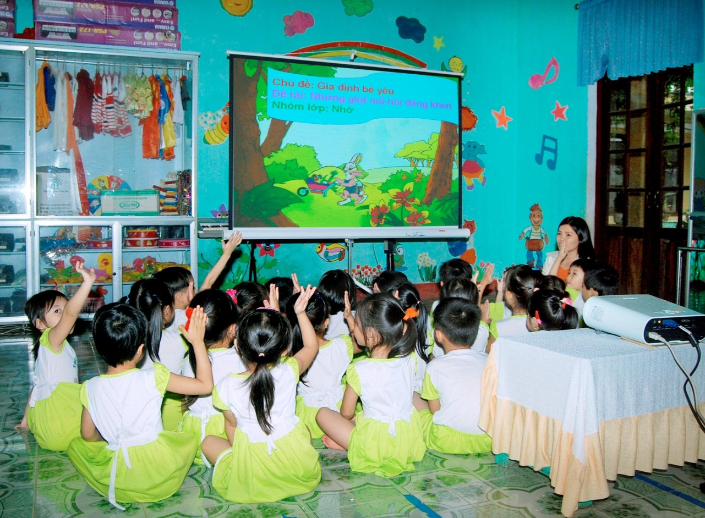

Hình 1: Một tiết dạy làm quen văn học ứng dụng công nghệ thông tin

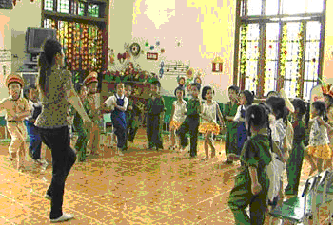

Hình 2: Một tiết dạy âm nhạc trong chương trình đổi mới

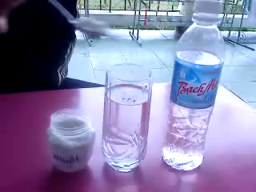

Hình 3: Một thí nghiệm trong tiết khám phá khoa học

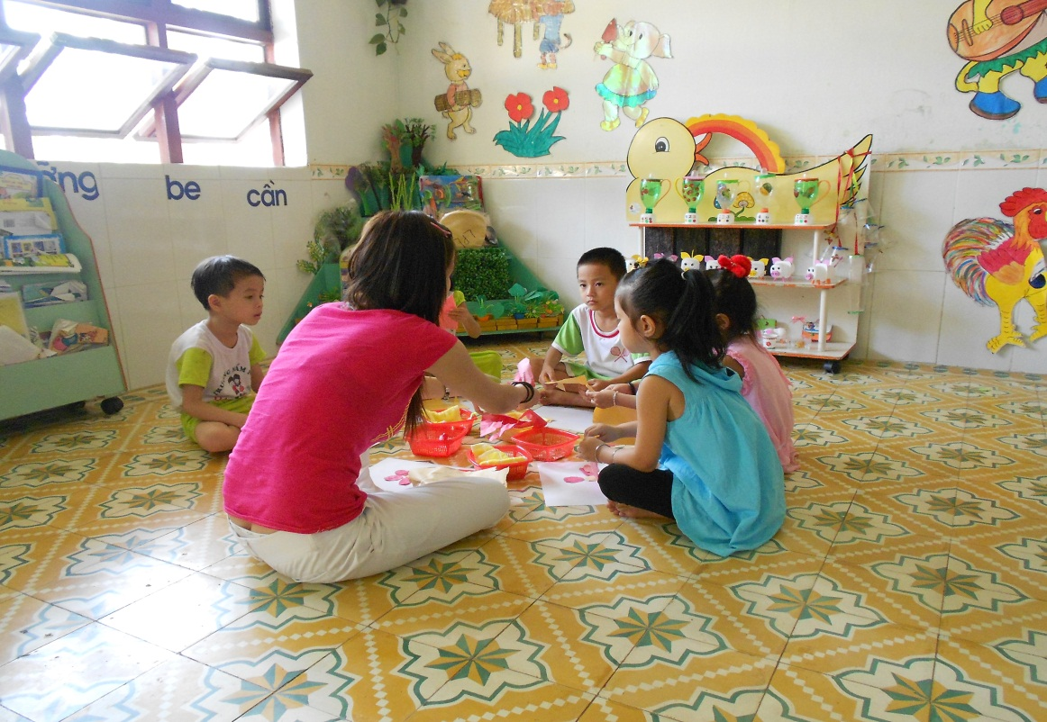

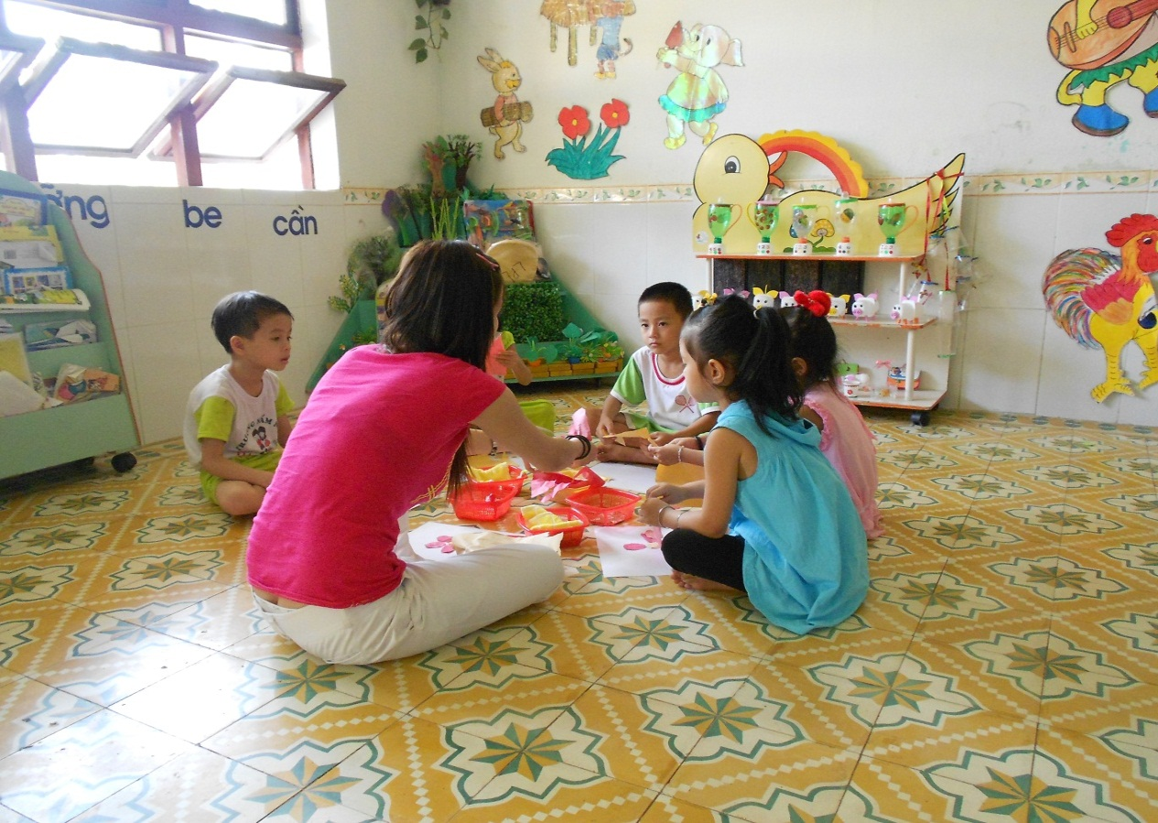

Hình 4: Cô giáo cùng trẻ làm đồ dùng đồ chơi từ nguyên vật liệu